Приложение 1
к постановлению Администрации района
от 25.04.2025 № 159
Схема размещения места (площадки) накопления твердых коммунальных отходов на территории муниципального образования Макарьевский сельсовет Топчихинского района Алтайского края
№ п/п | Адрес размещения места (площадки) ТКО, источник образования ТКО, собственник места (площадки) накопления ТКО, кадастровый номер земельного участка (при наличии) | Схема размещения мест (площадок) накопления ТКО,  М 1:2000
«5. | с. Лаврентьевка, ул. Центральная, около д. № 12  Население  Собственник: Администрация сельсовета | 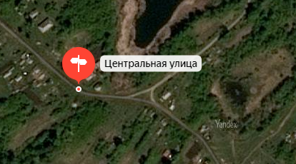  Место(площадка) накопления ТКО»

